**Mockups**

**Home de la aplicación:**

Detalles: los puntos de encuentro son los que salen en negro y el que está marcado sale en azul, otro detalle es que dentro del home hay otras pantallas como mapa con inundaciones y recorridos de evacuación, ahora estamos parados en puntos de encuentro, por eso sale en blanco.

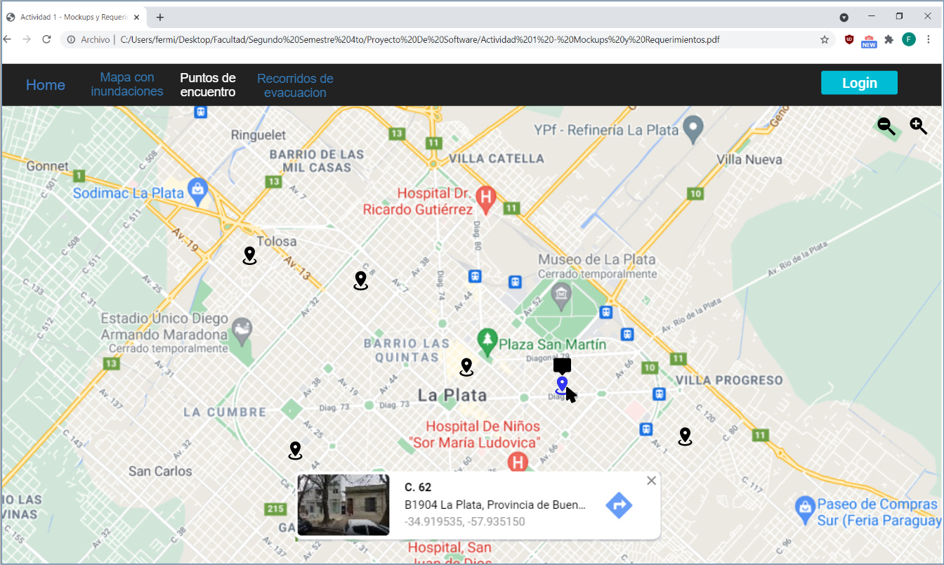

**Sección con el listado de los puntos de encuentro:**

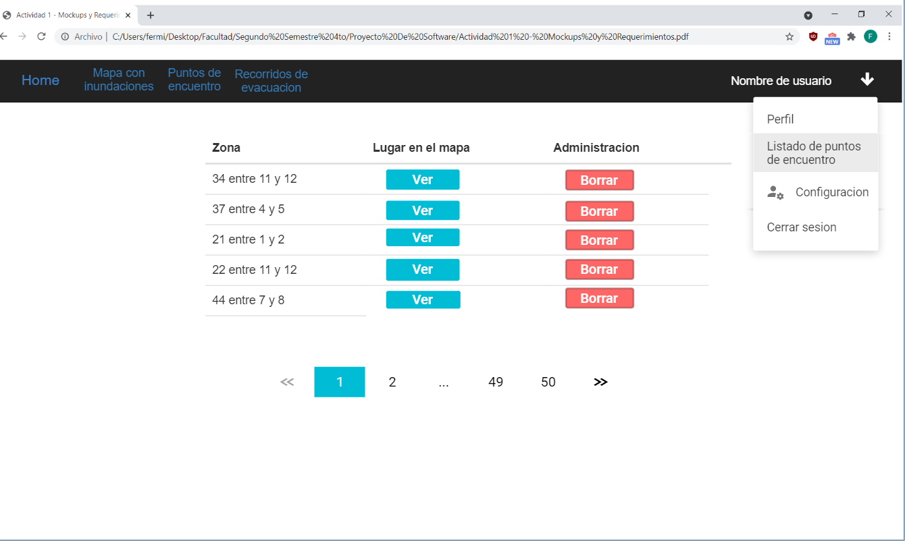

**Formulario de configuración del sistema:**

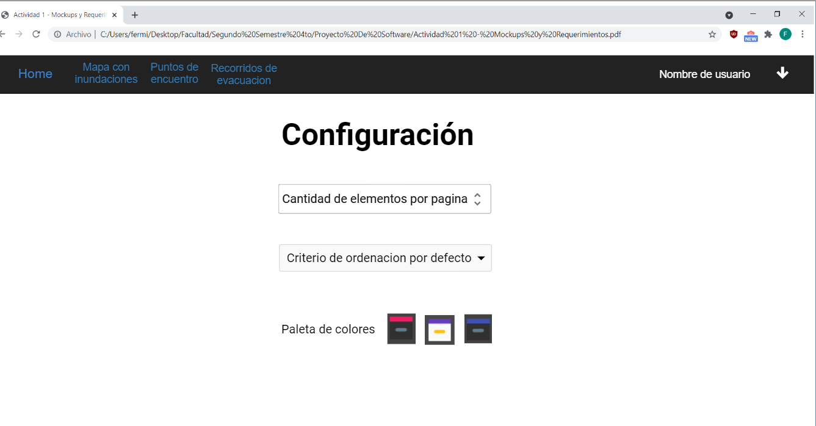

**Historias de usuario**

**Administrar puntos de encuentro**

**Como** administrador

**Quiero** administrar los puntos de encuentro

**Para** mantener el sistema actualizado.

**Criterios de Aceptación**

* Escenario 1: Dado un administrador cuando quiere agregar un nuevo punto de encuentro, lo marca dentro del mapa donde no haya ningún punto existente y toca añadir entonces se añadirá.
* Escenario 2: Dado un administrador cuando quiere eliminar un nuevo punto de encuentro, lo marca dentro del mapa el lugar, toca borrar y acepta la operación entonces se eliminará

**Reglas de Negocio**

* No repetir el mismo lugar para un punto de encuentro

**Ver puntos de encuentro**

**Como** usuario no logueado

**Quiero** ver los puntos de encuentro

**Para** mantener mi seguridad

**Criterios de Aceptación**

* Escenario 1: Dado un usuario no logueado cuando oprime “puntos de encuentro en casos de emergencia ” entonces se le mostrarán en el mapa

**Detalles**

* Se mostrarán los puntos de encuentro en el mapa
* El mapa de esta sección no puede ser modificable
* Se debe permitir acercar y alejar haciendo zoom en el mapa